目 录

一、引 言…………………………………2
二、概 述 ………………………………2
三、技术指标 ………………………………2
四、仪器测试的操作过程及功能说明 ……3
五、注意事项 ………………………………6
六、售后服务 ………………………………6

一、引言
欢迎使用武汉恒新国仪科技有限公司生产的GYDW-Ⅱ型大地网接地电阻测试仪。

二、概述
在电力系统中，大地网的接地电阻的测试目前主要采用工频大电流三极法测量。为了防止电网运行时产生的工频干扰，提高测量结果的准确性，绝缘预防性试验规程规定：工频大电流法的试验电流不得小于30A。由此，就出现了试验设备笨重，试验过程复杂，试验人员工作强度大，试验时间长等诸多问题。
GYDW-Ⅱ大地网接地电阻测试仪，可测变电站地网（4Ω）、水火电厂、微波站（10Ω）、避雷针（10Ω）多用机型，采用了新型异频交流电源，并采用了微机处理控制和信号处理等措施，很好的解决了测试过程中的抗干扰问题，简化了试验操作过程，提高了测试结果的精度和准确性，大大降低了试验人员的劳动强度和试验成本。

三、技术指标
- 仪器测量范围：0～15Ω
- 测量精度： 3%
- 测量输出电流：AC＜3A
- 测量线要求： ≥Φ1.5mm²
- 供电电源： AC220V/50HZ
6、 仪器重量： 5kg

四、仪器测试的操作过程及功能说明
1、测量原理框图1及测试接线图
测 试 电 源 输 出
微 机 信 号 处 理
输出
控制
R₀
R_{x}
R_{f}



图1测量原理示意图
R₀ 回路电阻5～80Ω
R_{x} 测试电阻0～15Ω
R_{f} 标准电阻
测量电流线D：长度为地网对角线长度的3～5倍；线径：≥1.5mm²
测量电压线1：长度为0.168D；线径：≥1.2mm²
测量接地线2：三级法测量时不接线
四级法测量时接被测地网
测量接地线：接被测地网。
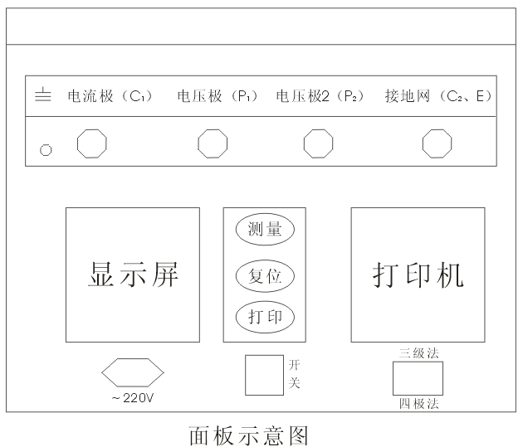
1）三级测量
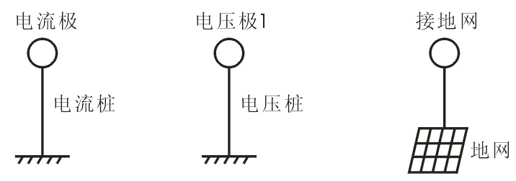
图2.1三极法测量接线示意图
说明三级法测量时仪器面板上的测量方式指示开关指向三极法。三根线测试连接分别接电流极地桩、电压极地桩、地网接线桩。

2）四极法测量
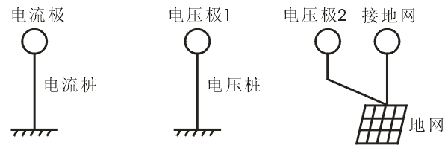
图2.2四极法测量接线示意图
说明：四极法测量时，仪器面板上的测量方式指示开关向四极法，从地网的地桩上引出二根连接线分别接到电压极2、接地网两接线桩，然后按测量操作步骤进行测试。
2、测试操作步骤
- 首先检查用于试验的电流线、电压线和地网线是否有断路现象（用万用表测量），地桩上的铁锈是否清除干净，其埋进深度是否合适（＞0.5米），同时检查测试线与地桩的连接是否导通，如未导通，请处理后重新连接。
- 电流测试线与电压测试线的长度比为1：0.618，电流测试线的长度应是地网对角线的3-5倍。
- 电流测试线和电压测试线按规定的长度将一端与仪器相接后平行放出。另一端分别接在两支地桩上（如图2所示）
- 将已放好的测试线检查一遍，将万用表一端接电流线或电压线，另一端接地网线如无阻值显示即为断路，确认完好再进行测试。
- 检查连线无误后，给仪器接上AC220V/50HZ电源，对仪器进行通电。
- 按测量键，开始测量（测试过程中，液晶屏显示“正在测试，请等待………”）。
- 仪器显示测试结束后，记录测试数据（仪器可多次重复测量）。
- 关掉仪器电源后，拆除连线，测试过程结束。
3、仪器测试过程中故障诊断说明
- 若仪器显示“回路电阻偏大”，则说明“电流线”连线与“电流极”地桩接触不良或地桩太少，需增加地桩，减少回路电阻。地桩深度不少于0.5m。
- “电压极接线错误”即为电压线接触不良，或未接上。
- 仪器显示“超过量程”，即为所测地网电阻大于15Ω。
- 仪器显示“接地极电流极接线错误”即为“电流线”或“接地线”未接上。
- 若仪器显示的测量值极低（＜0.01Ω）则可能是电压线未连接上。
五、注意事项
1、为使测试顺利进行，测试前请先用万用表检查测试导线与地桩的接触点是否完好，并测量已放好的线是否有断路现象。
2、三极法测量时地网极测试线连接不同位置的地桩时，所测的地网阻值坐产生变化（同等长度的测试线除外），此时，应将所测电阻值减去测试线增长部分的电阻值，即为实际阻值，四极法测量时仪器会自动消除，测试线长度变化反引起的阻值变化。
六、随机配件
1、电源线 一根
2、接地桩 二根
3、使用说明书、保修卡、合格证各一份
注意：测量线根据地网的大小由使用者自配

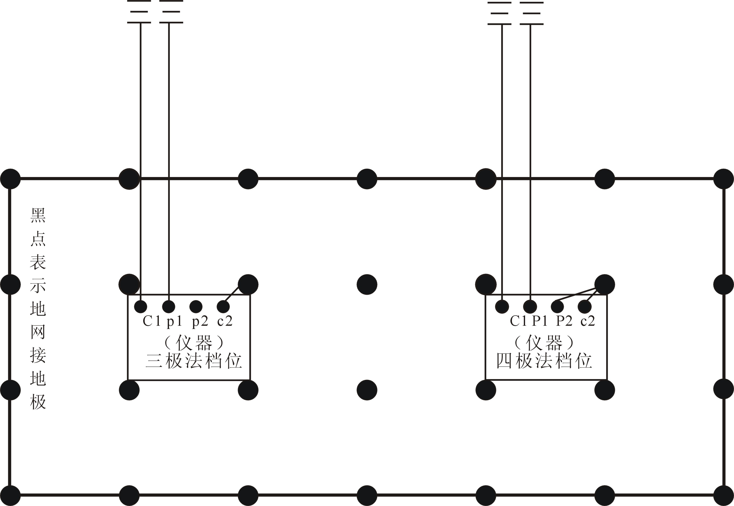
测试任意选用一个点作测试点，放线长度以变电站对角线作为参照。
注意：联接接地极时，选择线距离越短越好，四极法测量时，对线没有要求。
六、售后服务
1、本仪器保修一年，凡在保修期内用户遵循运输、贮存和使用规则，有质量问题本公司负责保修。
2、仪器使用超过保修期，公司负责长期维修，并跟踪售后服务。
3、若仪器出现故障,寄回本公司修理。
4、未经许可不得打开本测试仪，如打开本测试仪，则不予换货和保修。
本说明书的所述指标，仅适于本型号仪器，若有更改恕不另行通知。

